

Lección # 6:
Los Ángeles nos ayudan

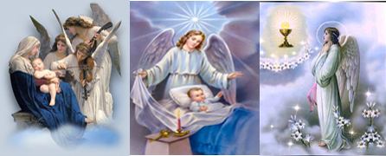

1. El Profeta Daniel y San Pedro (el primer Papa) estaban presos injustamente, por haber hecho lo que .............. les había pedido, pero a ambos los ayudó un .....................
2. Los Ángeles nos ayudan en nuestra vida ......................, 3. Los Ángeles también nos protegen de los peligros físicos, si ........... así lo quiere.
4. Hay ........................ buenos y ángeles .........................
5. Los ángeles malos son el .................... o ......................
y todos los demás demonios.
6. El demonio quiere llevarnos al ......................................
7. El demonio y los demás ángeles malos tratan de .............
.......... para que pequemos y estemos en contra de ...............
8. Los Ángeles Buenos nos ayudan para que no ..................
............ y así hagamos lo que ............... quiere que hagamos.
9. Toda persona tiene un ........................................... que la cuida, la protege y la ayuda durante toda su ......................
10. Cuando un demonio nos tienta para que hagamos algo malo, nuestro ........................................... nos inspira a hacer lo que Dios ...............................................................
11. Mi Ángel de la Guarda ........... conmigo cuando yo oro y también ............ a Dios por mí.
12. ORACIÓN AL ÁNGEL DE LA GUARDA
........................................................................................
........................................................................................
........................................................................................
........................................................................................
........................................................................................
........................................................................................

1. Dios - Ángel
2. espiritual
3. Dios
4. Ángeles – malos
5. demonio – Satanás (el diablo – el Enemigo)
6. Infierno
7. engañarnos – Dios
8. pequemos – Dios
9. Ángel de la Guarda - vida
10. Ángel de la Guarda – quiere (desea) que hagamos
11. ora - ora
12. ORACION AL ANGEL DE LA GUARDA
Ángel Santo de la guarda, compañero de mi vida,
tú que nunca me abandonas, ni de noche ni de día.
Aunque espíritu invisible, sé que te hallas a mi lado,
escuchas mis oraciones y cuentas todos mis pasos.
Amén.

http://www.buenanueva.net

